PRESSEMEDDELELSE

KÆLDERGALLERIET – under Brugsen i TORUP
(Torupvejen 156, 3390 Hundested)

Foreningen KUNST i TORUP byder velkommen til årets MEDLEMSUDSTILLING, der finder sted fra 9. marts til 5. maj 2019.

Det bliver en alsidig udstilling af høj kvalitet med 32 udstillere.
Der vil blive vist Broderi, trykmaleri, akvarel, olie maleri, acryl maleri, tegning, klip-grafik, fotografi, keramiske værker, glas, maskin patchwork, mixed media, trolde i filt og installation af:

Jane Blichfeldt, Margit Warrer, Lis Severin, Kirsten Møller, Ulla Sandøe Hildebrandt, Else Marie Kofod, Gerd Sunde, Gunnar Qvist, Svend Juul, Inger Lindenstrøm Jørgensen, Helle Meyer, Birgitta Steen, Anne-Marie Elmbak, Vince Thiele, Ana Farid, Lotte Møhl, Inga Vekslund, Jytte Strøm, Lis Hasholt, Mette Philipsen, Eva Hvelplund, Nina Flora, Halldis Wirstad, Anni Reichert Frederiksen, Mille Klem, Mathilde Gamrath, Kit Feilberg, Elsebeth Nederlund, Carin Sigga Clausen, Ida Gydesen, Ana Farid og William Frohn.

Kom til fernisering den 9. marts kl. 11 – 13 eller besøg KÆLDERGALLERIET i Brugsens åbningstid.

Følg Kældergalleriet – under Brugsen I Torup på Facebook.

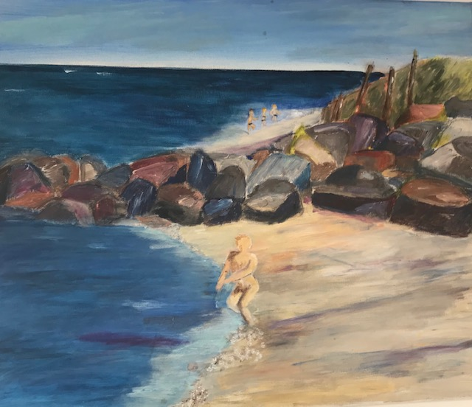 (Billede af Lis Severin)

